Règles du jeu du Climat Solidaire (Atténuons les inégalités)

Le nombre de participants s'échelonne de 5 à 30. Certaines règles sont à adapter si le jeu se joue entre 5 et 10 participants.

Le jeu peut être réalisé façon jeu de rôle, en utilisant l'espace disponible (en extérieur ou en intérieur. Du masking tape (ou de la craie) mis au sol représentera les frontières des continents. Les participants se placeront selon la répartition démographique selon les marquages au sol.

On peut également choisir l'option plateau de jeu, en utilisant un planisphère et des pions pour représenter les personnes, et des jetons pour l'argent, les émissions et l'eau. Si l'on a un groupe de 5 à 10 joueurs, il faudra privilégier l'utilisation d'un plateau de jeu puisque chaque joueur devra jouer 1 à 2 personnages.

La description ci-dessous correspond au jeu dans l'espace. L'animation s'organise en deux étapes distinctes :

Étape 1 : Observer les répartitions démographique, en eau, de richesses, et d’émissions dans le monde (55min)

Au cours de cette étape, les participant.es comprendront l’inégale répartitions des ressources et des habitant.es dans le monde. La répartition des émissions leur permettra de comprendre que les espaces vulnérables ne sont pas forcément les émetteurs/responsables de l’intensification des boulerversements climatiques.

Vous pouvez aider les participant.e.s en leur montrant les 5 camemberts “indices”, à chaque étape du jeu. Il faudra d’abord leur donner une version avec la répartition uniquement, sans les noms de continents, puis leur montrer une version avec les noms.

- La démographie (20min)

Les participants sont invités à s'asseoir en cercle sur des chaises. Ils représentent les 8 milliards d'habitants sur Terre. Demander aux enfants de se répartir sur les continents sans avoir connaissance de la répartition de la population.
Il faudra ensuite donner aux enfants les répartitions démographiques selon les continents. Discuter de la proportion réelle des habitants avec les participants. Pour les corrections, se référer au tableau des répartitions et au camembert.
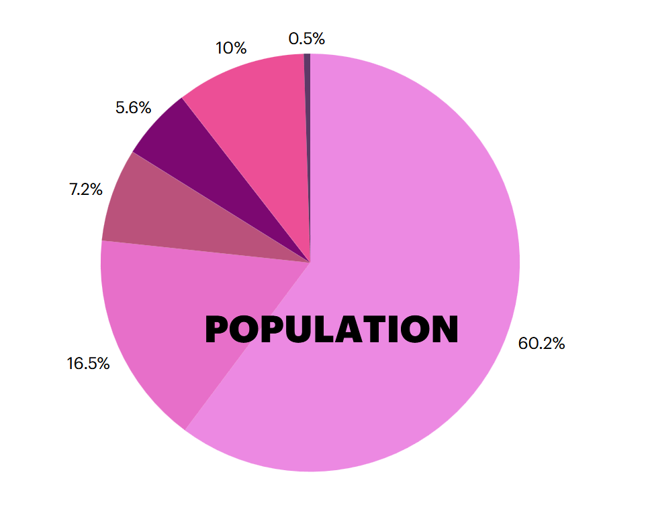
(camembert sans les réponse - indices)
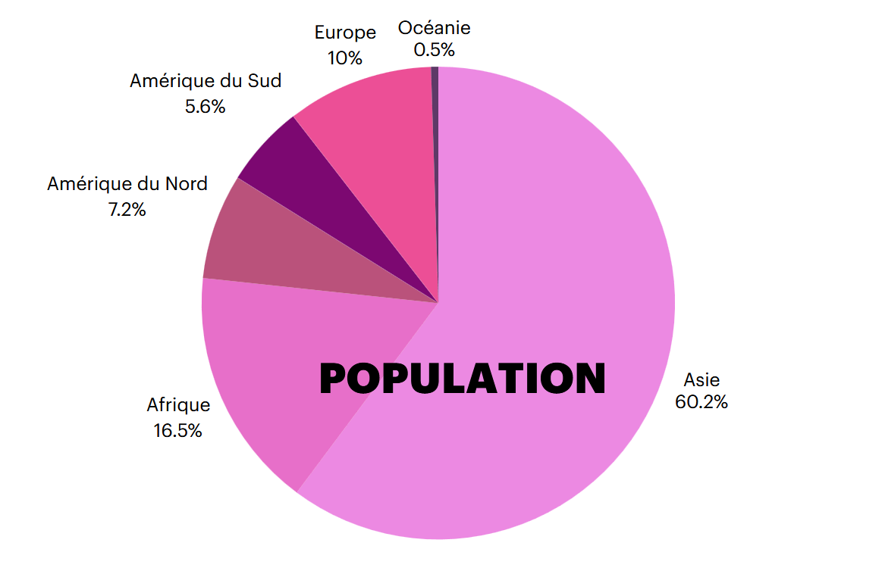
(camembert réponse, à montrer à la fin)

- Les richesses (10 min)

Les participants s’assoient sur une chaise dans chaque continent. Chaque continent est dimensionné et délimité par un marquage à la craie en extérieur ou du scotch de masquage en intérieur.
L'animateur.trice devra dire aux participants que les chaises représentent toutes les richesses de la planète. Les élèves peuvent discuter par groupe (continent) de la répartition des chaises (richesses) selon le continent. Les groupes peuvent échanger et disposer les chaises différemment selon les continents. Par ailleurs, les élèves ne doivent pas changer de continent. Le camembert indice PIB pourra les aider. Replacer les chaises en s'appuyant sur la répartition réelles des richesses à partir des données chiffrées.

- Les émissions (10 min)

Faire la même chose avec les allumettes, qui représentent les émissions de CO2 par continent. Amener à réfléchir sur le taux d'émissions/personne (ex : Chine émet plus que les États-Unis mais chaque chinois moins). Laisser les enfants répartir les émissions, les aider avec le camembert indice « CO2 », et corriger ensuite.

- L’eau (10 min)

Faire le même processus pour la répartition de l'eau dans le monde. Vous pouvez utiliser des gobelets ou des jetons « eau », selon le format d'animation que vous avez choisi. Le camembert « indice eau » pourra les aider.

- Bilan (5min)

Il sera important ici de montrer les inégalités entre pays occidentaux/pays du sud. De manière générale, les pays du sud émettent moins de CO2 et ont moins de ressources que les pays du nord, et inversement, les pays occidentendaux émettent plus et ont plus de ressources.

Cependant, il est important de mettre l’accent sur les limites de l’échelle continentale : au sein des continents, chaque pays n’a pas accès au même ressources et n’émet pas la même chose que son pays voisin. Même chose à échelle nationale : les inégalités se ressentent entre habitant.es d’un même pays. Il est important d’apporter des nuances aux participant.es en s’appuyant sur des exemples (ex : en Inde, un homme d’affaire vivant dans une grande ville comme Chennai n’a pas les mêmes ressources qu’une villageoise dalit vivant près d’un cours d’eau) pour éviter les généralisations.

Après avoir observé les inégalités, l’enjeu sera de les atténuer. Une série d’événements climatiques (sécheresse, inondation, cyclone, etc.) surviendra au fil de la partie. L’objectif pour chaque continent est de mettre en place des solutions d’adaptation pour répondre aux enjeux du territoire, tout en favorisant la solidarité internationale.

Etape 2 : Atténuons les inégalités

1) Cartes personnages & présentation (15min)

Distribuer les cartes personnage. Chacune de ces cartes sera associée à un risque naturel. Laisser un temps aux participants pour s'approprier leur carte. Diviser le groupe en 2 ou 3 pour échanger sur les risques de chacun.e. Cela permettra de comprendre les vulnérabilités différentiées selon les pays. Les continents présenteront tour à tour les aléas récurrents le risque majoritaire identifié.

Questions à poser par l’animateur.trice :
- Vous considérez-vous plus ou moins vulnérables que les autres ?
- Disposez-vous de suffisamment de ressources ?
- Y-a t-il un risque récurrent dans votre groupe ?

2) Jeu : objectif, faire augmenter le seuil de solidarité globale (45min)

Le jeu se jouera en 3 manches. A chaque tour, les joueur.ses passeront pas deux étapes : lancer le dé pour déclencher une catastrophe ; piocher deux cartes actions.

La solidarité sera encouragée, car à chaque action juste, le seuil de solidarité globale augmentera de 1. Pour ce faire, il sera possible à partir de la deuxième manche de :
- donner une solution d'adaptation à un autre joueur de manière spontanée
- donner une richesse à un autre joueur de manière spontanée
- piocher une carte dette écologique et accepter de donner de l'argent
- piocher une carte aide internationale et accepter de la jouer et ainsi aider un.e autre joueur.se

L'objectif pour tous les joueurs est d'atteindre collectivement le plus haut seuil de solidarité (6). Chaque action “solidaire” prendra compte à la fin d’une manche et ne s’appliquera pas immédiatement, pour plus de réalisme dans l’application des actions. A la fin de chaque manche, faire un bilan des événements passés et évoquer des objectifs pour les manches suivantes. Chaque manche correspondrait à une décennie.

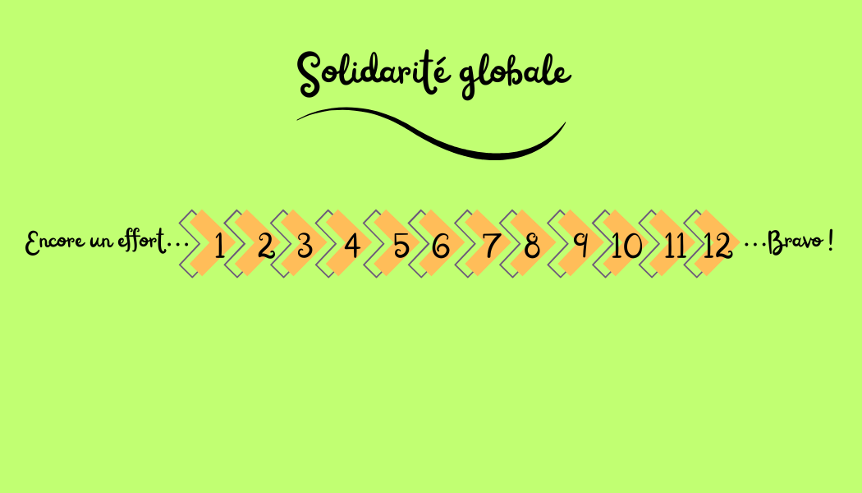

A chaque catastrophe naturelle, le seuil de victimes (en centaine) augmente de 1. Il faudra limiter le nombre de victimes en achetant des solutions d’adaptation pour protéger la population des aléas naturels.

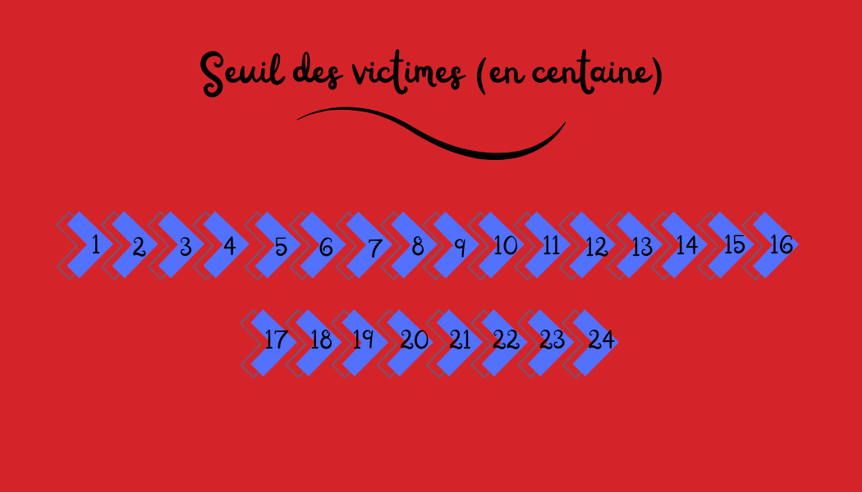

Si des joueur.euses décident de ne pas mettre en place certaines solutions alors qu’il n’en est pas protégé, le jeton “satisfaction” sera placé sur la face “en colère”. Si les solutions sont mises en place, ils sera retourné sur la face “satisfait”. Si le jeton est retourné 2 fois sur “en colère”, le seuil de solidarité globale baissera de 1.

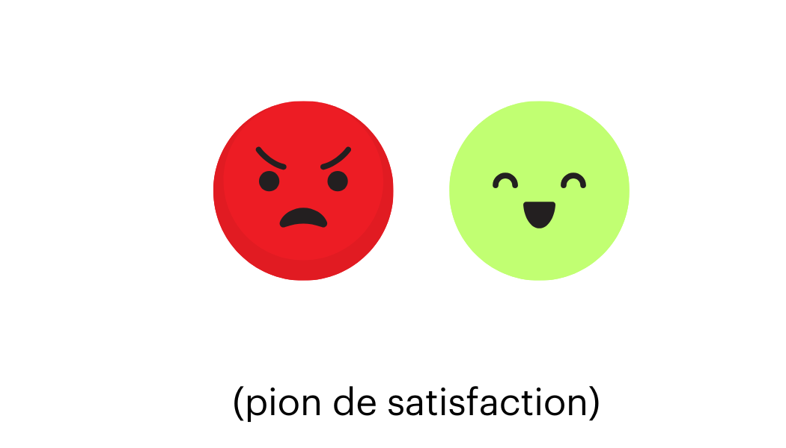

Etape 1 : Lancer le dé catastrophe naturelle

Au début de chaque manche, chaque continent commence par lancer le dé, une fois. Selon le résultat du dé, un type de catastrophe naturelle surviendra sur leur continent (se référer au panneau « catastrophes naturelles » pour plus de simplicité) :

1 : en cas d'inondation, vous perdez une ressource en eau et ne pouvez pas rester sur la partie ouest de votre territoire pendant 2 tours, le temps de la reconstruction (zone peut être physiquement marquée)

2 : en cas de cyclone, une de vos richesses sera condamnée au prochain tour (zone peut-être physiquement marquée)

3 : en cas d'incendie, vous perdez une ressource en eau

4 : en cas de tremblement de terre, une de vos richesses sera condamnée au prochain tour pour reconstruire. Une personne sera isolée du continent pendant 2 tours.

5 : en cas de sécheresse, vous perdez une ressource en eau

6 : si vous faites 6, vous devez faire face au risque le plus élevé de votre continent.
Europe : inondation
Asie : inondation
Afrique : sécheresse
Amérique du nord : incendie
Amérique du sud : activité sismique
Océanie : cyclone

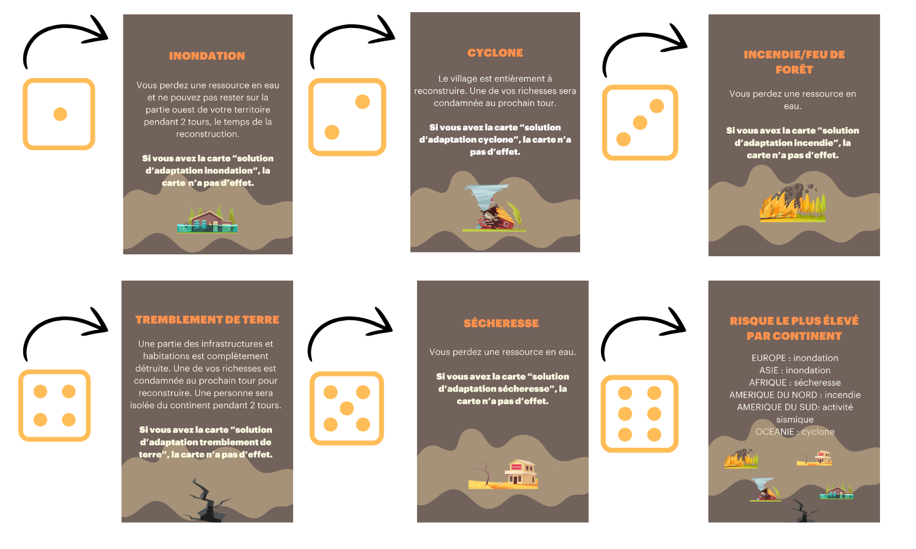

Au début du jeu, chaque continent fait face à une catastrophe naturelle, sans avoir de solutions d’adaptation. Ce n’est qu’au fil de la partie que les joueur.e.s seront en mesure de se protéger.

Etape 2 : Piocher deux cartes « actions »

Préparer le jeu de cartes « actions ».

Les joueur.euses de chaque continent sont invité.es à piocher deux cartes communes pour tout le continent au hasard à chaque manche. Ils.elles appliqueront leurs effets.

Il est à noter qu’une ressource perdue est retirée du jeu.

→ Si la carte « solutions » ne sert pas aux joueurs du continent, il peut la donner à un des participants présent sur autre continent ou la garder pour une prochaine manche. Pour utiliser une carte solution, le joueur doit disposer d'au moins une richesse sur son continent. Un autre joueur peut donner une richesse pour permettre à un autre d'utiliser sa carte solution d'adaptation. Les cartes solutions sont valables tout au long de la partie, sauf si le joueur.se choisie de la donner.

→ Les cartes « dette écologique » permettent de rééquilibrer les richesses. Le.la joueur.se peut accepter ou refuser de donner de l'argent. Au bout de 3 refus de la part de joueur.ses considéré.es comme étant peu vulnérables au changement climatique, le seuil de solidarité diminuera de 2.

Pour déterminer à qui il accepte de donner une richesse, les autres joueurs devront débattre et expliquer ce pourquoi ils ont besoin de cet argent.

→ Les cartes « aide internationale » incite les joueurs à donner des ressources, richesses et solutions d'adaptation pour équilibrer le jeu. Cela permet aux participants de comprendre en quoi consiste la justice climatique et la solidarité. Vous pouvez choisir de ne pas la jouer.

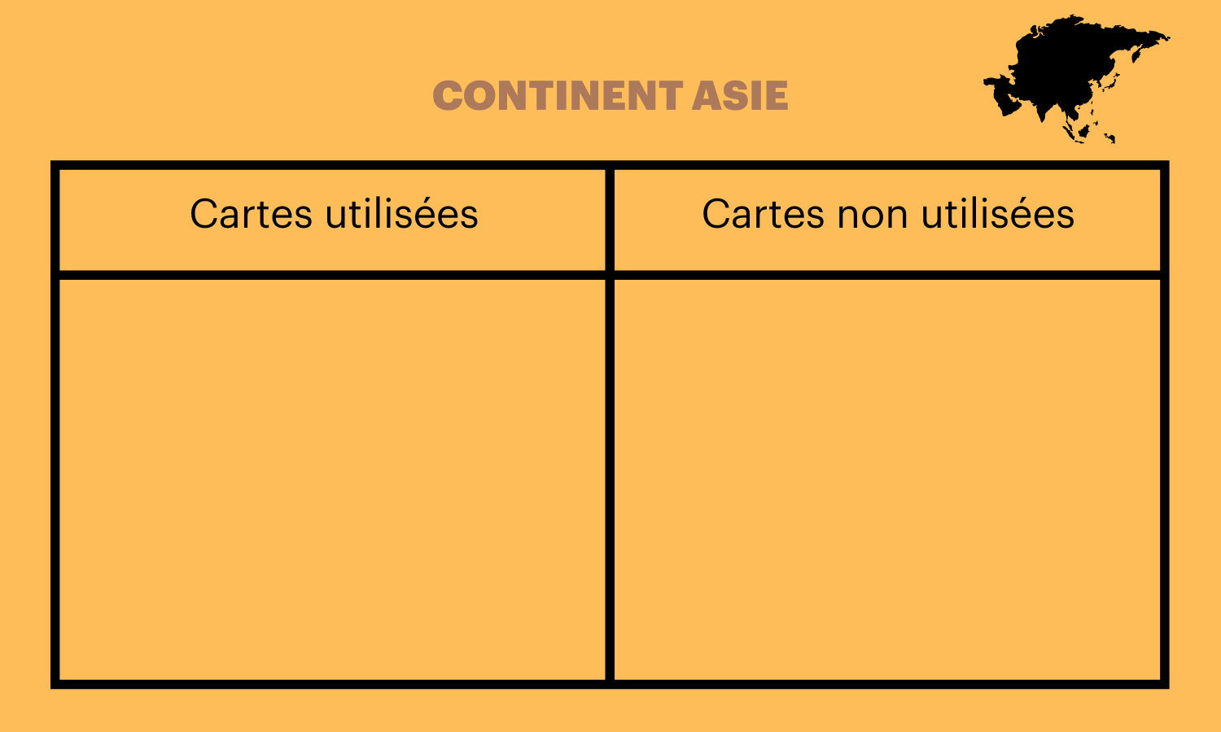
Pour faciliter la gestion des cartes, 1 plateau de classement des cartes seront distribués à chaque continent :

(exemple Asie)

Gestion des ressources : Les richesses condamnées pour une manche ou dépensées seront replacées sur le plateau de jeu à la manche suivante. Le continent produit des richesses au cours de la décennie, ce qui explique ce pourquoi l’argent dépensé est réinitialisé en début de manche.

L’objectif commun partagé par tous.tes les joueur.ses est d’atteindre le plus haut seuil de solidarité et de limiter le nombre de victimes dû aux catastrophes naturelles.

